

Zusätzlich zur Kleinkindbetreuung bietet die NÖ-Kinderbetreuung auch Veranstaltungen für Eltern und Kind an! Zu finden ist das Eltern-Kind-Zentrum in der NÖ-Kinderbetreuung, 3914 Waldhausen 40.

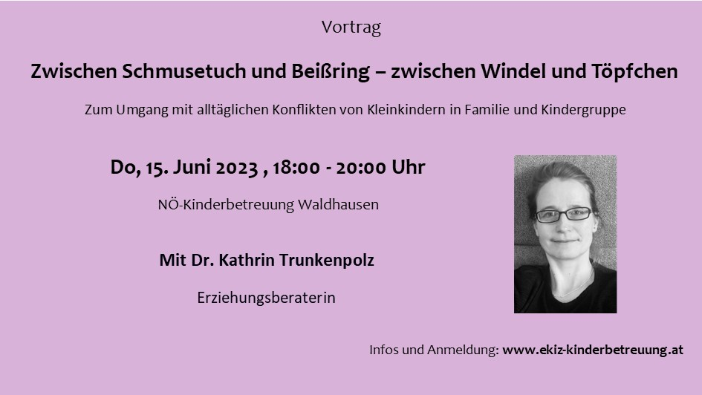

In diesem Vortrag werden alterstypische Konflikte von Kleinkindern, die ihren Alltag prägen, aufgegriffen.

Daran anschließend wird der Frage nachgegangen, was Eltern und Pädagog*innen tun können, um Kleinkinder in solchen Situationen hilfreich zu unterstützen.

Kosten: **27€/Person**

Anmeldung: bis Di, 13.06.2023 unter: [**www.ekiz-kinderbetreuung.at**](http://www.ekiz-kinderbetreuung.at)

**Unter** [**www.ekiz-kinderbetreuung.at**](http://www.ekiz-kinderbetreuung.at) **sind außerdem viele weitere Veranstaltungen für Kinder und Familien zu finden!**